**TUGAS 5 QUERY JOIN, RIGHT JOIN, DAN LEFT JOIN**

SELECT id_transaksi, transaksi.id_pasien, jumlah_transaksi, nama_pasien

FROM transaksi

JOIN pasien on transaksi.id_pasien = pasien.id_pasien

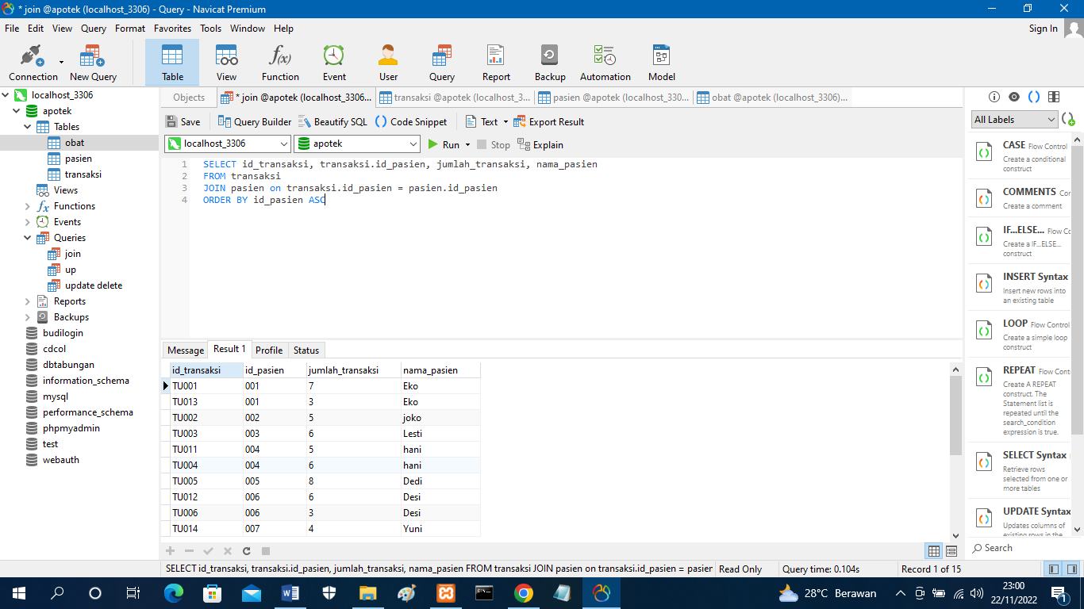ORDER BY id_pasien ASC

SELECT id_transaksi, transaksi.id_obat, transaksi.id_pasien, nm_obat, nama_pasien, jumlah_transaksi

FROM transaksi

JOIN pasien on transaksi.id_pasien = pasien.id_pasien

JOIN obat on transaksi.id_obat = obat.id_obat

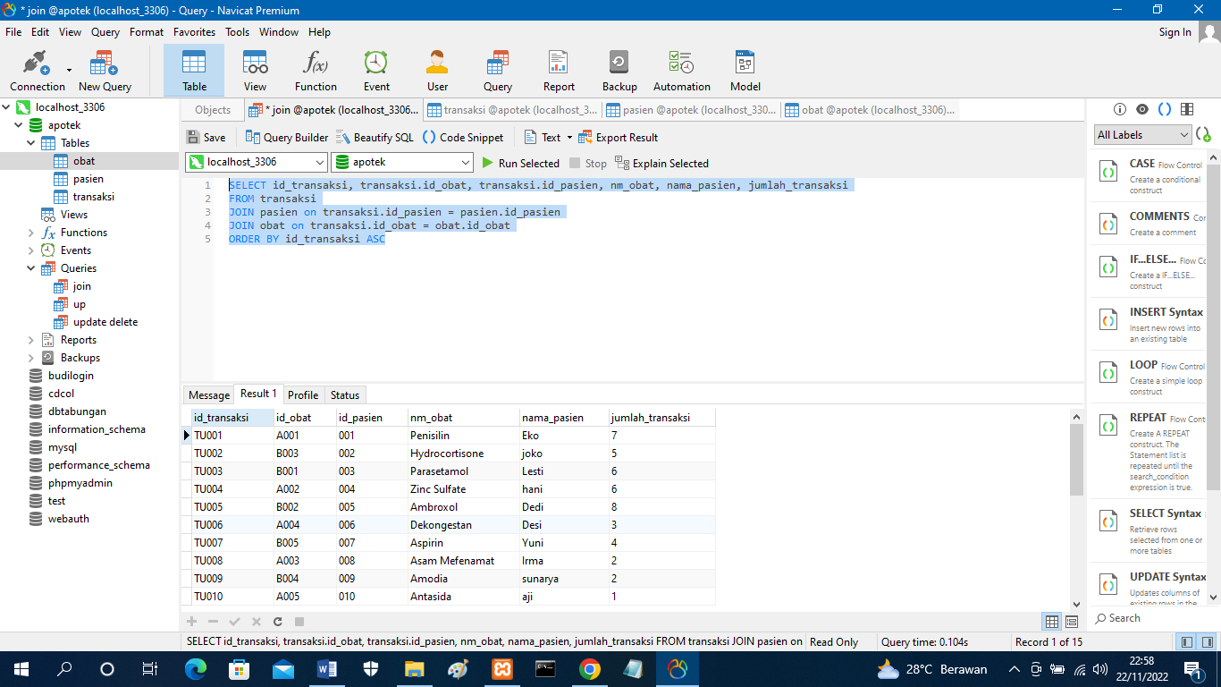ORDER BY id_transaksi ASC

SELECT id_transaksi, transaksi.id_obat, transaksi.id_pasien, nm_obat, pembuat_obat, nama_pasien, jumlah_transaksi

FROM transaksi

JOIN pasien on transaksi.id_pasien = pasien.id_pasien

JOIN obat on transaksi.id_obat = obat.id_obat

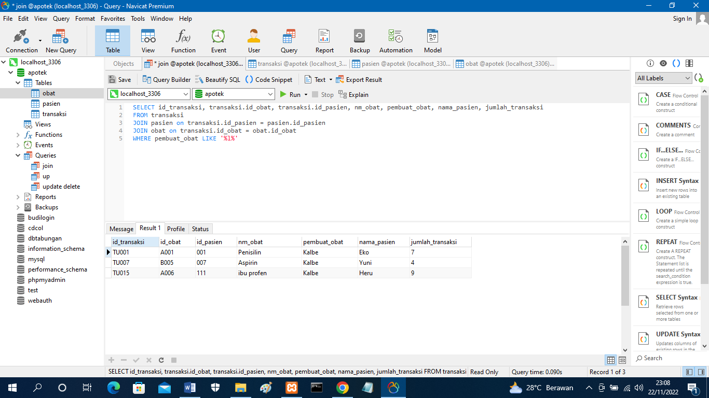WHERE pembuat_obat LIKE '%l%'

SELECT id_transaksi, transaksi.id_obat, transaksi.id_pasien, nm_obat, pembuat_obat, nama_pasien, jumlah_transaksi, harga_obat

FROM transaksi

JOIN pasien on transaksi.id_pasien = pasien.id_pasien

JOIN obat on transaksi.id_obat = obat.id_obat

WHERE harga_obat >= 10000

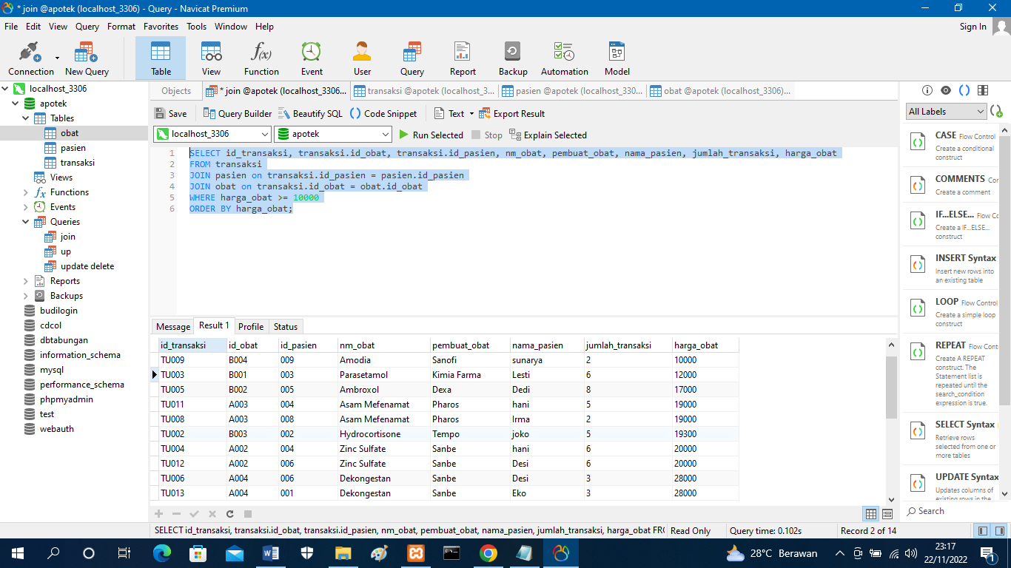ORDER BY harga_obat;

SELECT id_transaksi, transaksi.id_obat, nm_obat, pembuat_obat, harga_obat

FROM transaksi

LEFT JOIN obat on transaksi.id_obat = obat.id_obat

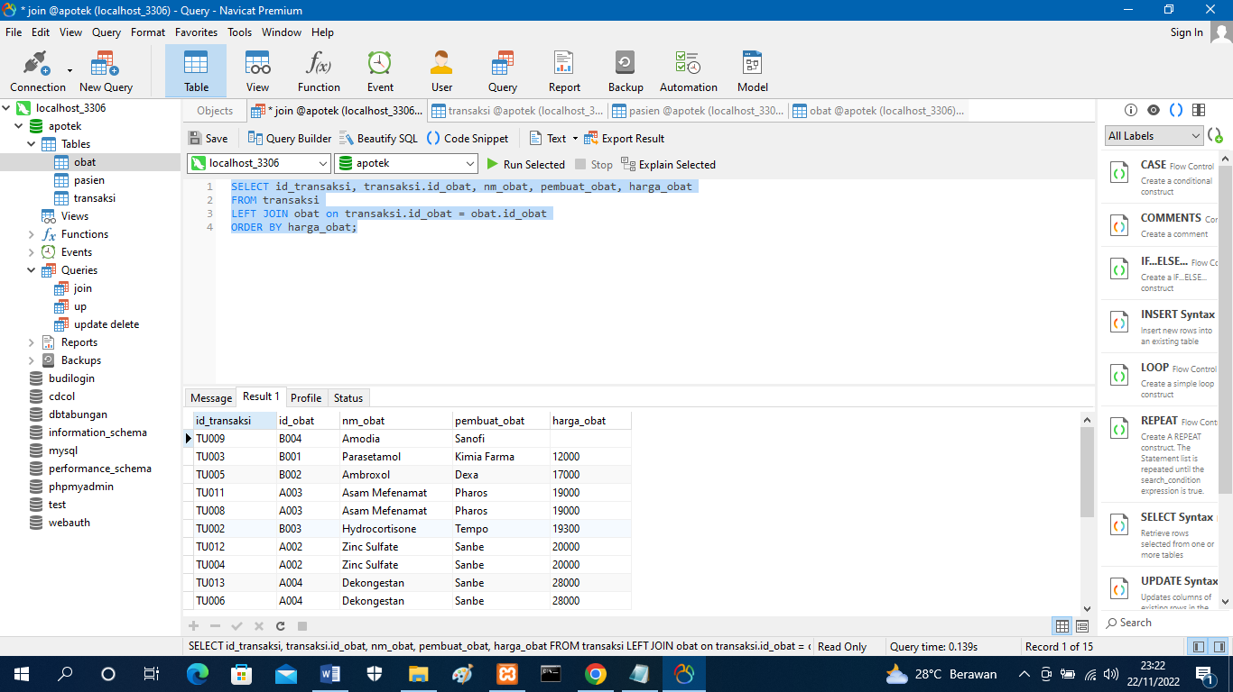ORDER BY harga_obat;